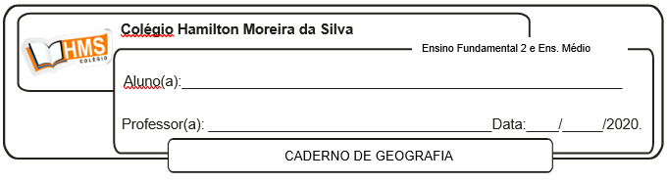

**Gabarito do arquivo 1 – publicado em: 02-04-20**

**Resposta da questão 1:**

a) Com a dissolução da URSS e falência do bloco socialista, o sistema de poder baseada na bipolaridade foi substituído pela multipolaridade, contexto em que a globalização começa a se consolidar, portanto, dentre as características da globalização pode-se mencionar: a adoção da doutrina neoliberal permitindo a abertura dos mercados; a formação dos blocos econômicos integrando a economia regional; o desenvolvimento tecnológico permitindo a integração por meio dos transportes, telecomunicações e infovias; a transnacionalização da produção instalando unidades fabris em países periféricos; a desnacionalização da produção de países periféricos.

b) Dentre os problemas de âmbito econômico-social resultantes da globalização, pode-se citar: o aumento do desemprego, especialmente do tipo estrutural, em razão da automação dos setores produtivos; o aumento do abismo entre a riqueza e a pobreza seja em nível nacional ou internacional; a pauperização da relação trabalhista advinda da terceirização da produção.

**Resposta da questão 2:**Globalização é o processo de integração econômica e cultural apoiado no meio técnico-científico informacional. Dentre seus impactos nas relações políticas, econômicas e sociais, pode-se citar respectivamente: a fragilidade do poder do Estado no desempenho de suas funções agora representadas por corporações transnacionais; a internacionalização do capital produtivo consolidando a interdependência das economias nacionais; o aumento da concentração de riqueza ampliando a exclusão social.

**Resposta da questão 3:**a) O jogo Pokémon Go, tal como outros jogos virtuais, faz parte de uma estratégia de lançamento sucessivo de novos produtos através de aplicativos de celulares com o objetivo de maximizar lucros em curto período de tempo. Ou seja, rápida difusão, pico extremo de consumo, alta lucratividade (grande parte transferida para o sistema financeiro) e rápido declínio, pois deixa de ser novidade. Assim, torna necessário sempre o lançamento de outro produto.

b) A distopia constitui o pensamento ou ideologia baseada fundamentalmente na ficção e que promove um afastamento da realidade e das utopias possíveis. As distopias são por vezes autoritárias, visto que servem para manter o controle da sociedade. O excesso de informação, estímulos e produtos tende a desviar a atenção das questões fundamentais e problemas reais (econômicos, socais, políticos, ambientais etc.). Os jogos como o Pokémon Go podem ser vistos como exemplo de distopia, uma vez que proporcionam entretenimento, distração em excesso, valorização do espaço virtual e desconexão com o mundo. Após o seu lançamento, aconteceram vários acidentes graves como quedas e atropelamentos de pessoas “distraídas” pelo espaço virtual.

**Resposta da questão 4:**

Dentre os fatores que justificam a Copa do Mundo como um evento da globalização, pode-se citar: os anúncios publicitários e patrocinadores de grandes marcas internacionais que ganham projeção em eventos em nível mundial; a movimentação de fluxo financeiro em nível mundial; a integração das infovias ou redes imateriais.

Dentre as consequências para as cidades sedes dos jogos no Brasil podem-se citar como positivas: a geração de empregos, a projeção e melhoria da imagem do país em âmbito internacional; o fluxo de turistas, os investimentos em infraestrutura. Dentre as consequências negativas, pode-se considerar: os elevados investimentos para a realização do evento em detrimento de obras fundamentais à população; a garantia de coesão do Estado Nacional permitindo que as manobras políticas dos governos suplantem as necessidades sociais.